



پايان‌نامه جهت اخذ درجه‌ی کارشناسی ارشد

در رشته‌ی (نام رشته اینجا تایپ شود)

عنوان:

(عنوان پایان‌نامه را اینجا تایپ شود)

نگارش:

**(نام نگارنده اینجا تایپ شود)**

استاد راهنما:

**(نام استاد یا استادان راهنما اینجا تایپ شود)**

استاد مشاور:

**(نام استاد یا استادان مشاور اینجا تایپ شود)**

(ماه دفاع و سال دفاع اینجا تایپ شود)



**تعهدنامه اصالت پایان نامه**

بدینوسیله اینجانب (نام نگارنده اینجا تایپ شود) دانشجوی دوره کارشناسی ارشد در رشته‌ی (رشته تحصیلی اینجا تایپ شود) با شماره دانشجویی (شماره دانشجویی اینجا تایپ شود) تعهد می‌نمایم که کلیه‌ی مطالب مندرج در این پایان نامه تحت عنوان: (عنوان پایان نامه اینجا تایپ شود) حاصل فعالیت پژوهشی خودم بوده که به راهنمایی یا مشاورت اساتیدموسسه آموزش عالی کمال الملک نوشهر تهیه شده است و در هر جا که از دستاوردها یا آثار علمی دیگران استفاده شده با رعایت حقوق مالکین معنوی به صورت مستقیم یا غیرمستقیم در متن پایان نامه، ارجاع داده شده و در منابع پایانی ذکر شده است. این اثر پژوهشی قبلاً برای اخذ هیچ مدرک هم سطح، بالاتر یا پایین تر هیچ‌یک از دانشگاه ها و مؤسسات دولتی یا غیر دولتی ارائه نشده است، در صورت احراز تخلف و اثبات خلاف هر یک از موارد فوق، موسسه آموزش عالی کمال الملک نوشهر حق دارد بدون نیاز به حکمی از مراجع قضایی یا غیرقضایی، نسبت به ابطال مدرک تحصیلی اینجانب اقدام کند و حق پیگیری قضایی موضوع نیز برای موسسه آموزش عالی کمال الملک نوشهر محفوظ است و اینجانب حق هرگونه اعتراض را از خود ساقط می نمایم.

کلیه­ی نتایج و حقوق حاصل از این اثر، متعلق به **موسسه آموزش عالی کمال الملک نوشهر** است و هرگونه استفاده از نتایج علمی و عملی، واگذاری اطلاعات به دیگران یا چاپ و تکثیر، نسخه برداری ترجمه و اقتباس از پایان نامه، بدون موافقت **موسسه آموزش عالی کمال الملک نوشهر** یا استاد راهنما یا مشاور ممنوع است. نقل مطالب با ذکر مأخذ بلامانع است.

**صحت امضای دانشجو مورد گواهی است نام و نام خانوادگی و امضاء دانشجو**

**مدیرگروه آموزشی** **معاون آموزشی و تحصیلات تکمیلی**

**سپاسگزاری**

**تقدیم به**

**چکيده**

متن خود را با فونت B Nazanin 13 برای فونت فارسی و Times new roman 11 برای متن لاتین تایپ کنید و پس از آن از پنجره Style بر روی استایل (متن) کلیک کنید تا متن تنظیم شود.

**واژه‌هاي كليدي:** (واژه کلید یک)، (واژه کلیدی دو)، (واژه کلیدی سه)، (واژه کلیدی چهار)، (واژه کلیدی پنجم)

**فهرست مطالب**

عنوان صفحه

فصل اول: [عنوان فصل در اینجا تایپ شود] 14

1-1- تیترهای اول (پس از تایپ عنوان از پنجره Style بر روی تیتر 1 کلیک کنید) 15

1-2- تیتر اول (پس از تایپ عنوان از پنجره Style بر روی تیتر 1 کلیک کنید) 15

1-3- تیتر اول (پس از تایپ عنوان از پنجره Style بر روی تیتر 1 کلیک کنید) 15

1-4- تیتر اول (پس از تایپ عنوان از پنجره Style بر روی تیتر 1 کلیک کنید) 15

1-5- تیتر اول (پس از تایپ عنوان از پنجره Style بر روی تیتر 1 کلیک کنید) 16

1-6- تیتر اول (پس از تایپ عنوان از پنجره Style بر روی تیتر 1 کلیک کنید) 16

1-6-1- تیتر دوم (پس از تایپ عنوان از پنجره Style بر روی تیتر 2 کلیک کنید) 16

1-6-2- تیتر دوم (پس از تایپ عنوان از پنجره Style بر روی تیتر 2 کلیک کنید) 16

1-6-3- تیتر دوم (پس از تایپ عنوان از پنجره Style بر روی تیتر 2 کلیک کنید) 17

فصل دوم: (عنوان فصل دوم اینجا تایپ شود) 18

2-1- تیتر اول (پس از تایپ عنوان از پنجره Style بر روی تیتر 1 کلیک کنید) 19

2-2- تیتر اول (پس از تایپ عنوان از پنجره Style بر روی تیتر 1 کلیک کنید) 19

2-2-1- تیتر دوم (پس از تایپ عنوان از پنجره Style بر روی تیتر 2 کلیک کنید) 19

2-2-1-1- تیتر سوم (پس از تایپ عنوان از پنجره Style بر روی تیتر 3 کلیک کنید) 20

2-2-1-2- (پس از تایپ عنوان از پنجره Style بر روی تیتر 3 کلیک کنید) 21

2-2-2-2- (پس از تایپ عنوان از پنجره Style بر روی تیتر 3 کلیک کنید) 21

فصل سوم: (عنوان فصل سه اینجا تایپ شود) 23

3-1- تیتر اول (پس از تایپ عنوان از پنجره Style بر روی تیتر 1 کلیک کنید) 24

3-1-1- تیتر دوم (پس از تایپ عنوان از پنجره Style بر روی تیتر 2 کلیک کنید) 24

فصل چهارم : (عنوان فصل چهار اینجا تایپ شود) 26

4-1- تیتر اول (پس از تایپ عنوان از پنجره Style بر روی تیتر 1 کلیک کنید) 27

4-1-1- تیتر دوم (پس از تایپ عنوان از پنجره Style بر روی تیتر 2 کلیک کنید) 27

4-1-1-1- تیتر سوم (پس از تایپ عنوان از پنجره Style بر روی تیتر 3 کلیک کنید) 28

4-1-1-1-1- تیتر چهارم (پس از تایپ عنوان از پنجره Style بر روی تیتر4 کلیک کنید) 29

فصل پنجم : (عنوان فصل پنج اینجا تایپ شود) 30

5-1- تیتر اول (پس از تایپ عنوان از پنجره Style بر روی تیتر 1 کلیک کنید) 31

5-1-1- تیتر دوم (پس از تایپ عنوان از پنجره Style بر روی تیتر 2 کلیک کنید) 31

5-1-1-1- تیتر سوم (پس از تایپ عنوان از پنجره Style بر روی تیتر 3 کلیک کنید) 32

5-1-1-1-1- تیتر چهارم (پس از تایپ عنوان از پنجره Style بر روی تیتر4 کلیک کنید) 33

منابع و مآخذ 34

پیوست‌ها........ 35

واژه‌نامه‌ی توصيفي 36

واژه‌نامه‌ی فارسي به انگليسي 37

واژه‌نامه‌ی انگليسي به فارسي 38

برگ تأييد هيئت داوران/ صورت جلسة دفاع (به زبان انگليسي) 39

**پس از اتمام نوشتن پایان نامه و کلیک کردن بر روی استایل‌ها ، در فهرست راست کلیک کرده و گزینه Update Field را انتخاب و سپس گزینهUpdate entire table را انتخاب و فهرست را بروزرسانی کنید**

**فهرست جدول‌ها**

عنوان صفحه

جدول 2-1- عنوان جدول اینجا تایپ شود (پس از تایپ بر روی استایل جدول‌ها کلیک کنید تا مرتب شود) 21

جدول 2-2- عنوان جدول اینجا تایپ شود (پس از تایپ بر روی استایل جدول‌ها کلیک کنید تا مرتب شود) 22

جدول 4-1- عنوان جدول اینجا تایپ شود (پس از تایپ بر روی استایل جدول‌ها کلیک کنید تا مرتب شود) 27

جدول 5-1- عنوان جدول اینجا تایپ شود (پس از تایپ بر روی استایل جدول‌ها کلیک کنید تا مرتب شود) 31

**پس از اتمام نوشتن پایان نامه و کلیک کردن بر روی استایل‌های جدول ، در فهرست جدول راست کلیک کرده و گزینه Update Field را انتخاب و سپس گزینهUpdate entire table را انتخاب و فهرست را بروزرسانی کنید**

**فهرست شکل‌ها**

عنوان صفحه

شکل2-1- عنوان شکل اینجا تایپ شود( پس از تایپ بر روی استایل شکل ها کلیک کنید تا مرتب شود) 19

شکل2-2- عنوان شکل اینجا تایپ شود (پس از تایپ بر روی استایل شکل ها کلیک کنید تا مرتب شود) 20

شکل3-1- عنوان شکل اینجا تایپ شود (پس از تایپ بر روی استایل شکل ها کلیک کنید تا مرتب شود) 24

شکل4-1- شناسایی مؤلفه های اصلی شاخص تقارن با استفاده از روش PCA 28

شکل4-2- شناسایی مؤلفه‌های اصلی همبستگی متقابل با استفاده از روش PCA 29

شکل5-1- شناسایی مؤلفه های اصلی شاخص تقارن با استفاده از روش PCA 32

شکل5-2- شناسایی مؤلفه‌های اصلی همبستگی متقابل با استفاده از روش PCA 33

**پس از اتمام نوشتن پایان نامه و کلیک کردن بر روی استایل‌ها شکل‌ها ، در فهرست شکل راست کلیک کرده و گزینه Update Field را انتخاب و سپس گزینهUpdate entire table را انتخاب و فهرست را بروزرسانی کنید**

**فهرست نمودارها**

عنوان صفحه

نمودار3-1- عنوان شکل اینجا تایپ شود (پس از تایپ بر روی استایل نمودارها کلیک کنید تا مرتب شود) 25

نمودار 4-1- عنوان شکل اینجا تایپ شود (پس از تایپ بر روی استایل نمودارها کلیک کنید تا مرتب شود) 28

نمودار 5-1- عنوان شکل اینجا تایپ شود (پس از تایپ بر روی استایل نمودارها کلیک کنید تا مرتب شود) 32

**پس از اتمام نوشتن پایان نامه و کلیک کردن بر روی استایل‌های نمودار ، در فهرست نمودار راست کلیک کرده و گزینه Update Field را انتخاب و سپس گزینهUpdate entire table را انتخاب و فهرست را بروزرسانی کنید**

**فهرست علائم و اختصارات**

|  |  |
| --- | --- |
| نام کامل | علامت اختصاری |
| نام کامل | علامت اختصاری |
| نام کامل | علامت اختصاری |
| نام کامل | علامت اختصاری |

فصل اول :   
[عنوان فصل در اینجا تایپ شود]

(پس از تایپ عنوان از پنجره استایل ، گزینه فصل‌ها را کلیک کند)

1-1- تیترهای اول (پس از تایپ عنوان از پنجره Style بر روی تیتر 1 کلیک کنید)

متن خود را با فونت B Nazanin 13 برای فونت فارسی و Times new roman 11 برای متن لاتین تایپ کنید و پس از آن از پنجره Style بر روی استایل (متن) کلیک کنید تا متن تنظیم شود.

1-2- تیتر اول (پس از تایپ عنوان از پنجره Style بر روی تیتر 1 کلیک کنید)

متن خود را با فونت B Nazanin 13 برای فونت فارسی و Times new roman 11 برای متن لاتین تایپ کنید و پس از آن از پنجره Style بر روی استایل (متن) کلیک کنید تا متن تنظیم شود.

1-3- تیتر اول (پس از تایپ عنوان از پنجره Style بر روی تیتر 1 کلیک کنید)

متن خود را با فونت B Nazanin 13 برای فونت فارسی و Times new roman 11 برای متن لاتین تایپ کنید و پس از آن از پنجره Style بر روی استایل (متن) کلیک کنید تا متن تنظیم شود.

1-4- تیتر اول (پس از تایپ عنوان از پنجره Style بر روی تیتر 1 کلیک کنید)

متن خود را با فونت B Nazanin 13 برای فونت فارسی و Times new roman 11 برای متن لاتین تایپ کنید و پس از آن از پنجره Style بر روی استایل (متن) کلیک کنید تا متن تنظیم شود.

متن خود را با فونت B Nazanin 13 برای فونت فارسی و Times new roman 11 برای متن لاتین تایپ کنید و پس از آن از پنجره Style بر روی استایل (متن) کلیک کنید تا متن تنظیم شود.

1-5- تیتر اول (پس از تایپ عنوان از پنجره Style بر روی تیتر 1 کلیک کنید)

متن خود را با فونت B Nazanin 13 برای فونت فارسی و Times new roman 11 برای متن لاتین تایپ کنید و پس از آن از پنجره Style بر روی استایل (متن) کلیک کنید تا متن تنظیم شود.

متن خود را با فونت B Nazanin 13 برای فونت فارسی و Times new roman 11 برای متن لاتین تایپ کنید و پس از آن از پنجره Style بر روی استایل (متن) کلیک کنید تا متن تنظیم شود.

1-6- تیتر اول (پس از تایپ عنوان از پنجره Style بر روی تیتر 1 کلیک کنید)

1-6-1- تیتر دوم (پس از تایپ عنوان از پنجره Style بر روی تیتر 2 کلیک کنید)

متن خود را با فونت B Nazanin 13 برای فونت فارسی و Times new roman 11 برای متن لاتین تایپ کنید و پس از آن از پنجره Style بر روی استایل (متن) کلیک کنید تا متن تنظیم شود.

متن خود را با فونت B Nazanin 13 برای فونت فارسی و Times new roman 11 برای متن لاتین تایپ کنید و پس از آن از پنجره Style بر روی استایل (متن) کلیک کنید تا متن تنظیم شود.

1-6-2- تیتر دوم (پس از تایپ عنوان از پنجره Style بر روی تیتر 2 کلیک کنید)

متن خود را با فونت B Nazanin 13 برای فونت فارسی و Times new roman 11 برای متن لاتین تایپ کنید و پس از آن از پنجره Style بر روی استایل (متن) کلیک کنید تا متن تنظیم شود.

متن خود را با فونت B Nazanin 13 برای فونت فارسی و Times new roman 11 برای متن لاتین تایپ کنید و پس از آن از پنجره Style بر روی استایل (متن) کلیک کنید تا متن تنظیم شود.

1-6-3- تیتر دوم (پس از تایپ عنوان از پنجره Style بر روی تیتر 2 کلیک کنید)

متن خود را با فونت B Nazanin 13 برای فونت فارسی و Times new roman 11 برای متن لاتین تایپ کنید و پس از آن از پنجره Style بر روی استایل (متن) کلیک کنید تا متن تنظیم شود.

متن خود را با فونت B Nazanin 13 برای فونت فارسی و Times new roman 11 برای متن لاتین تایپ کنید و پس از آن از پنجره Style بر روی استایل (متن) کلیک کنید تا متن تنظیم شود.

**نکته:** توضیحات مفصل و جزئی‌تر راجع به فونت‌ها، اندازه فونت‌ها و نحوه نگارش را می‌توانید در شیوه‌‌نامه دنبال کنید.

فصل دوم :  
 (عنوان فصل دوم اینجا تایپ شود)

(پس از تایپ عنوان از پنجره استایل ، گزینه فصل‌ها را کلیک کند)

2-1- تیتر اول (پس از تایپ عنوان از پنجره Style بر روی تیتر 1 کلیک کنید)

متن خود را با فونت B Nazanin 13 برای فونت فارسی و Times new roman 11 برای متن لاتین تایپ کنید و پس از آن از پنجره Style بر روی استایل (متن) کلیک کنید تا متن تنظیم شود.

متن خود را با فونت B Nazanin 13 برای فونت فارسی و Times new roman 11 برای متن لاتین تایپ کنید و پس از آن از پنجره Style بر روی استایل (متن) کلیک کنید تا متن تنظیم شود.

2-2- تیتر اول (پس از تایپ عنوان از پنجره Style بر روی تیتر 1 کلیک کنید)

2-2-1- تیتر دوم (پس از تایپ عنوان از پنجره Style بر روی تیتر 2 کلیک کنید)

متن خود را با فونت B Nazanin 13 برای فونت فارسی و Times new roman 11 برای متن لاتین تایپ کنید و پس از آن از پنجره Style بر روی استایل (متن) کلیک کنید تا متن تنظیم شود.

متن خود را با فونت B Nazanin 13 برای فونت فارسی و Times new roman 11 برای متن لاتین تایپ کنید و پس از آن از پنجره Style بر روی استایل (متن) کلیک کنید تا متن تنظیم شود.

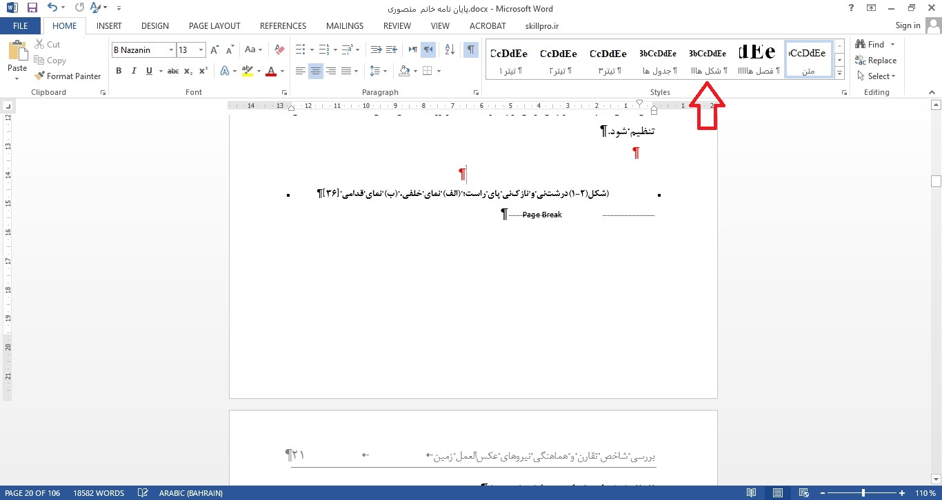

شکل 2-1- عنوان شکل اینجا تایپ شود( پس از تایپ بر روی استایل شکل ها کلیک کنید تا مرتب شود)

2-2-1-1- تیتر سوم (پس از تایپ عنوان از پنجره Style بر روی تیتر 3 کلیک کنید)

متن خود را با فونت B Nazanin 13 برای فونت فارسی و Times new roman 11 برای متن لاتین تایپ کنید و پس از آن از پنجره Style بر روی استایل (متن) کلیک کنید تا متن تنظیم شود.

متن خود را با فونت B Nazanin 13 برای فونت فارسی و Times new roman 11 برای متن لاتین تایپ کنید و پس از آن از پنجره Style بر روی استایل (متن) کلیک کنید تا متن تنظیم شود.

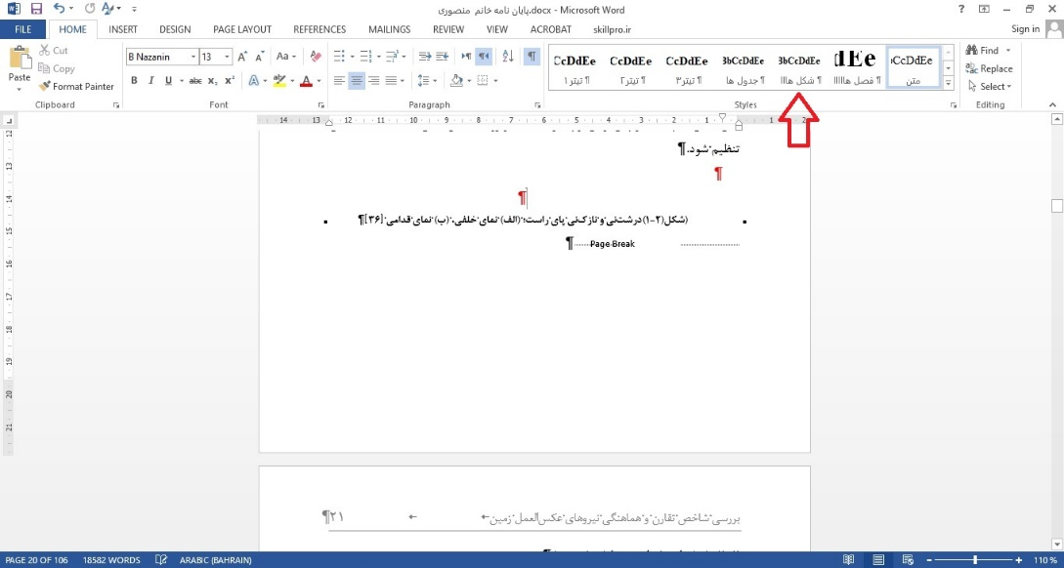

شکل2-2- عنوان شکل اینجا تایپ شود (پس از تایپ بر روی استایل شکل ها کلیک کنید تا مرتب شود)

2-2-1-2- (پس از تایپ عنوان از پنجره Style بر روی تیتر 3 کلیک کنید)

متن خود را با فونت B Nazanin 13 برای فونت فارسی و Times new roman 11 برای متن لاتین تایپ کنید و پس از آن از پنجره Style بر روی استایل (متن) کلیک کنید تا متن تنظیم شود.

متن خود را با فونت B Nazanin 13 برای فونت فارسی و Times new roman 11 برای متن لاتین تایپ کنید و پس از آن از پنجره Style بر روی استایل (متن) کلیک کنید تا متن تنظیم شود.

جدول 2-1- عنوان جدول اینجا تایپ شود (پس از تایپ بر روی استایل جدول‌ها کلیک کنید تا مرتب شود)

|  |  |  |  |
| --- | --- | --- | --- |
| **عنوان** | **عنوان** | **عنوان** | **عنوان** |
| متن جدول با فونت نازنین 11 تایپ شود | متن جدول با فونت نازنین 11 تایپ شود | متن جدول با فونت نازنین 11 تایپ شود | متن جدول با فونت نازنین 11 تایپ شود |
| متن جدول با فونت نازنین 11 تایپ شود | متن جدول با فونت نازنین 11 تایپ شود | متن جدول با فونت نازنین 11 تایپ شود | متن جدول با فونت نازنین 11 تایپ شود |
| متن جدول با فونت نازنین 11 تایپ شود | متن جدول با فونت نازنین 11 تایپ شود | متن جدول با فونت نازنین 11 تایپ شود | متن جدول با فونت نازنین 11 تایپ شود |
| متن جدول با فونت نازنین 11 تایپ شود | متن جدول با فونت نازنین 11 تایپ شود | متن جدول با فونت نازنین 11 تایپ شود | متن جدول با فونت نازنین 11 تایپ شود |

2-2-2-2- (پس از تایپ عنوان از پنجره Style بر روی تیتر 3 کلیک کنید)

متن خود را با فونت B Nazanin 13 برای فونت فارسی و Times new roman 11 برای متن لاتین تایپ کنید و پس از آن از پنجره Style بر روی استایل (متن) کلیک کنید تا متن تنظیم شود.

متن خود را با فونت B Nazanin 13 برای فونت فارسی و Times new roman 11 برای متن لاتین تایپ کنید و پس از آن از پنجره Style بر روی استایل (متن) کلیک کنید تا متن تنظیم شود.

جدول 2-2- عنوان جدول اینجا تایپ شود (پس از تایپ بر روی استایل جدول‌ها کلیک کنید تا مرتب شود)

|  |  |  |  |
| --- | --- | --- | --- |
| **عنوان** | **عنوان** | **عنوان** | **عنوان** |
| متن جدول با فونت نازنین 11 تایپ شود | متن جدول با فونت نازنین 11 تایپ شود | متن جدول با فونت نازنین 11 تایپ شود | متن جدول با فونت نازنین 11 تایپ شود |
| متن جدول با فونت نازنین 11 تایپ شود | متن جدول با فونت نازنین 11 تایپ شود | متن جدول با فونت نازنین 11 تایپ شود | متن جدول با فونت نازنین 11 تایپ شود |
| متن جدول با فونت نازنین 11 تایپ شود | متن جدول با فونت نازنین 11 تایپ شود | متن جدول با فونت نازنین 11 تایپ شود | متن جدول با فونت نازنین 11 تایپ شود |
| متن جدول با فونت نازنین 11 تایپ شود | متن جدول با فونت نازنین 11 تایپ شود | متن جدول با فونت نازنین 11 تایپ شود | متن جدول با فونت نازنین 11 تایپ شود |

|  |  |
| --- | --- |
| فرمول (2-1) | (تایپ فرمول اینجا انجام شود) |
| فرمول (2-2) | (تایپ فرمول اینجا انجام شود) |
| فرمول (2-3) | (تایپ فرمول اینجا انجام شود) |

**نکته:** توضیحات مفصل و جزئی‌تر راجع به فونت‌ها، اندازه فونت‌ها و نحوه نگارش را می‌توانید در شیوه‌‌نامه دنبال کنید.

فصل سوم :   
(عنوان فصل سه اینجا تایپ شود)

(پس از تایپ عنوان از پنجره استایل ، گزینه فصل‌ها را کلیک کند)

3-1- تیتر اول (پس از تایپ عنوان از پنجره Style بر روی تیتر 1 کلیک کنید)

متن خود را با فونت B Nazanin 13 برای فونت فارسی و Times new roman 11 برای متن لاتین تایپ کنید و پس از آن از پنجره Style بر روی استایل (متن) کلیک کنید تا متن تنظیم شود.

متن خود را با فونت B Nazanin 13 برای فونت فارسی و Times new roman 11 برای متن لاتین تایپ کنید و پس از آن از پنجره Style بر روی استایل (متن) کلیک کنید تا متن تنظیم شود.

3-1-1- تیتر دوم (پس از تایپ عنوان از پنجره Style بر روی تیتر 2 کلیک کنید)

متن خود را با فونت B Nazanin 13 برای فونت فارسی و Times new roman 11 برای متن لاتین تایپ کنید و پس از آن از پنجره Style بر روی استایل (متن) کلیک کنید تا متن تنظیم شود.

متن خود را با فونت B Nazanin 13 برای فونت فارسی و Times new roman 11 برای متن لاتین تایپ کنید و پس از آن از پنجره Style بر روی استایل (متن) کلیک کنید تا متن تنظیم شود.

شکل3-1- عنوان شکل اینجا تایپ شود (پس از تایپ بر روی استایل شکل ها کلیک کنید تا مرتب شود)

|  |  |
| --- | --- |
| فرمول (3-1) | (تایپ فرمول اینجا انجام شود) |
| فرمول (3-2) | (تایپ فرمول اینجا انجام شود) |
| فرمول (3-3) | (تایپ فرمول اینجا انجام شود) |

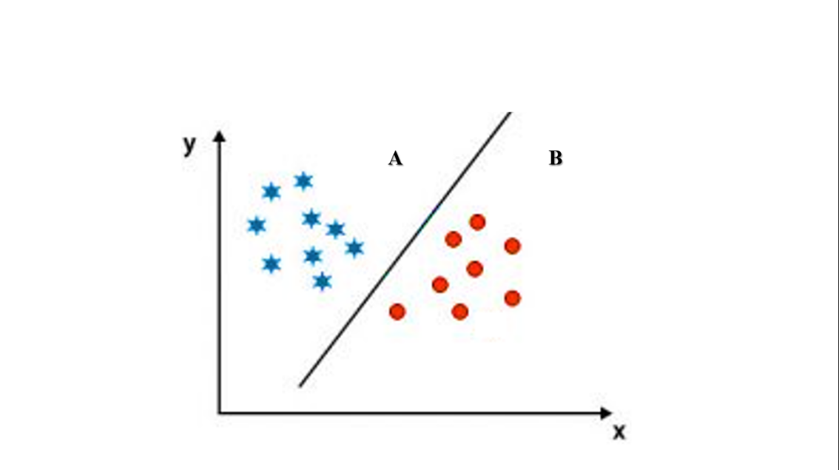

نمودار3-1- عنوان شکل اینجا تایپ شود (پس از تایپ بر روی استایل نمودارها کلیک کنید تا مرتب شود)

**نکته:** توضیحات مفصل و جزئی‌تر راجع به فونت‌ها، اندازه فونت‌ها و نحوه نگارش را می‌توانید در شیوه‌‌نامه دنبال کنید.

فصل چهارم :  
(عنوان فصل چهار اینجا تایپ شود)

(پس از تایپ عنوان از پنجره استایل ، گزینه فصل‌ها را کلیک کند)

4-1- تیتر اول (پس از تایپ عنوان از پنجره Style بر روی تیتر 1 کلیک کنید)

متن خود را با فونت B Nazanin 13 برای فونت فارسی و Times new roman 11 برای متن لاتین تایپ کنید و پس از آن از پنجره Style بر روی استایل (متن) کلیک کنید تا متن تنظیم شود.

متن خود را با فونت B Nazanin 13 برای فونت فارسی و Times new roman 11 برای متن لاتین تایپ کنید و پس از آن از پنجره Style بر روی استایل (متن) کلیک کنید تا متن تنظیم شود.

متن خود را با فونت B Nazanin 13 برای فونت فارسی و Times new roman 11 برای متن لاتین تایپ کنید و پس از آن از پنجره Style بر روی استایل (متن) کلیک کنید تا متن تنظیم شود.

|  |  |
| --- | --- |
| فرمول (4-1) | (تایپ فرمول اینجا انجام شود) |
| فرمول (4-2) | (تایپ فرمول اینجا انجام شود) |
| فرمول (4-3) | (تایپ فرمول اینجا انجام شود) |

جدول 4-1- عنوان جدول اینجا تایپ شود (پس از تایپ بر روی استایل جدول‌ها کلیک کنید تا مرتب شود)

|  |  |  |  |
| --- | --- | --- | --- |
| **عنوان** | **عنوان** | **عنوان** | **عنوان** |
| متن جدول با فونت نازنین 11 تایپ شود | متن جدول با فونت نازنین 11 تایپ شود | متن جدول با فونت نازنین 11 تایپ شود | متن جدول با فونت نازنین 11 تایپ شود |
| متن جدول با فونت نازنین 11 تایپ شود | متن جدول با فونت نازنین 11 تایپ شود | متن جدول با فونت نازنین 11 تایپ شود | متن جدول با فونت نازنین 11 تایپ شود |
| متن جدول با فونت نازنین 11 تایپ شود | متن جدول با فونت نازنین 11 تایپ شود | متن جدول با فونت نازنین 11 تایپ شود | متن جدول با فونت نازنین 11 تایپ شود |

4-1-1- تیتر دوم (پس از تایپ عنوان از پنجره Style بر روی تیتر 2 کلیک کنید)

متن خود را با فونت B Nazanin 13 برای فونت فارسی و Times new roman 11 برای متن لاتین تایپ کنید و پس از آن از پنجره Style بر روی استایل (متن) کلیک کنید تا متن تنظیم شود.

|  |
| --- |
|  |

نمودار 4-1- عنوان شکل اینجا تایپ شود (پس از تایپ بر روی استایل نمودارها کلیک کنید تا مرتب شود)

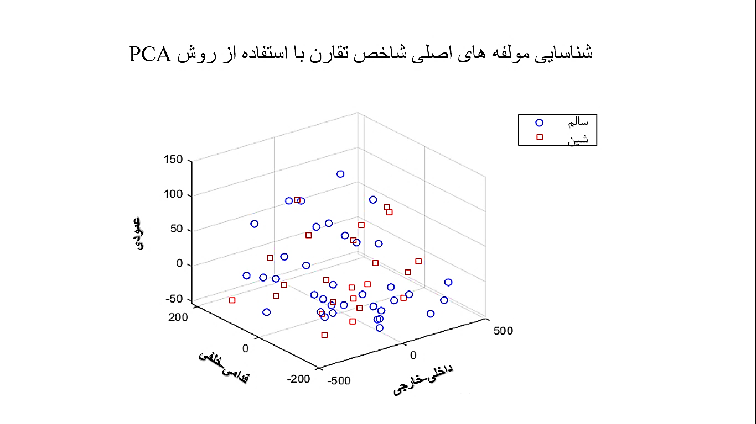

شکل4-1- شناسایی مؤلفه های اصلی شاخص تقارن با استفاده از روش PCA

4-1-1-1- تیتر سوم (پس از تایپ عنوان از پنجره Style بر روی تیتر 3 کلیک کنید)

متن خود را با فونت B Nazanin 13 برای فونت فارسی و Times new roman 11 برای متن لاتین تایپ کنید و پس از آن از پنجره Style بر روی استایل (متن) کلیک کنید تا متن تنظیم شود.

شکل 4-2- شناسایی مؤلفه‌های اصلی همبستگی متقابل با استفاده از روش PCA

4-1-1-1-1- تیتر چهارم (پس از تایپ عنوان از پنجره Style بر روی تیتر4 کلیک کنید)

متن خود را با فونت B Nazanin 13 برای فونت فارسی و Times new roman 11 برای متن لاتین تایپ کنید و پس از آن از پنجره Style بر روی استایل (متن) کلیک کنید تا متن تنظیم شود.

**نکته:** توضیحات مفصل و جزئی‌تر راجع به فونت‌ها، اندازه فونت‌ها و نحوه نگارش را می‌توانید در شیوه‌‌نامه دنبال کنید.

فصل پنجم :   
(عنوان فصل پنج اینجا تایپ شود)

5-1- تیتر اول (پس از تایپ عنوان از پنجره Style بر روی تیتر 1 کلیک کنید)

متن خود را با فونت B Nazanin 13 برای فونت فارسی و Times new roman 11 برای متن لاتین تایپ کنید و پس از آن از پنجره Style بر روی استایل (متن) کلیک کنید تا متن تنظیم شود.

متن خود را با فونت B Nazanin 13 برای فونت فارسی و Times new roman 11 برای متن لاتین تایپ کنید و پس از آن از پنجره Style بر روی استایل (متن) کلیک کنید تا متن تنظیم شود.

متن خود را با فونت B Nazanin 13 برای فونت فارسی و Times new roman 11 برای متن لاتین تایپ کنید و پس از آن از پنجره Style بر روی استایل (متن) کلیک کنید تا متن تنظیم شود.

جدول 5-1- عنوان جدول اینجا تایپ شود (پس از تایپ بر روی استایل جدول‌ها کلیک کنید تا مرتب شود)

|  |  |  |  |
| --- | --- | --- | --- |
| **عنوان** | **عنوان** | **عنوان** | **عنوان** |
| متن جدول با فونت نازنین 11 تایپ شود | متن جدول با فونت نازنین 11 تایپ شود | متن جدول با فونت نازنین 11 تایپ شود | متن جدول با فونت نازنین 11 تایپ شود |
| متن جدول با فونت نازنین 11 تایپ شود | متن جدول با فونت نازنین 11 تایپ شود | متن جدول با فونت نازنین 11 تایپ شود | متن جدول با فونت نازنین 11 تایپ شود |
| متن جدول با فونت نازنین 11 تایپ شود | متن جدول با فونت نازنین 11 تایپ شود | متن جدول با فونت نازنین 11 تایپ شود | متن جدول با فونت نازنین 11 تایپ شود |
| متن جدول با فونت نازنین 11 تایپ شود | متن جدول با فونت نازنین 11 تایپ شود | متن جدول با فونت نازنین 11 تایپ شود | متن جدول با فونت نازنین 11 تایپ شود |

5-1-1- تیتر دوم (پس از تایپ عنوان از پنجره Style بر روی تیتر 2 کلیک کنید)

متن خود را با فونت B Nazanin 13 برای فونت فارسی و Times new roman 11 برای متن لاتین تایپ کنید و پس از آن از پنجره Style بر روی استایل (متن) کلیک کنید تا متن تنظیم شود.

|  |
| --- |
|  |

نمودار 5-1- عنوان شکل اینجا تایپ شود (پس از تایپ بر روی استایل نمودارها کلیک کنید تا مرتب شود)



شکل 5-1- شناسایی مؤلفه های اصلی شاخص تقارن با استفاده از روش PCA

5-1-1-1- تیتر سوم (پس از تایپ عنوان از پنجره Style بر روی تیتر 3 کلیک کنید)

متن خود را با فونت B Nazanin 13 برای فونت فارسی و Times new roman 11 برای متن لاتین تایپ کنید و پس از آن از پنجره Style بر روی استایل (متن) کلیک کنید تا متن تنظیم شود.

شکل5-2- شناسایی مؤلفه‌های اصلی همبستگی متقابل با استفاده از روش PCA

5-1-1-1-1- تیتر چهارم (پس از تایپ عنوان از پنجره Style بر روی تیتر4 کلیک کنید)

متن خود را با فونت B Nazanin 13 برای فونت فارسی و Times new roman 11 برای متن لاتین تایپ کنید و پس از آن از پنجره Style بر روی استایل (متن) کلیک کنید تا متن تنظیم شود.

**نکته:** توضیحات مفصل و جزئی‌تر راجع به فونت‌ها، اندازه فونت‌ها و نحوه نگارش را می‌توانید در شیوه‌‌نامه دنبال کنید.

منابع و مآخذ

**فهرست منابع فارسی**

- منابع فارسی با فونت نازنین 13 و لاتین با Times new roman 11

- منابع فارسی با فونت نازنین 13 و لاتین با Times new roman 11- منابع فارسی با فونت نازنین 13 و لاتین با Times new roman 11- منابع فارسی با فونت نازنین 13 و لاتین با Times new roman 11

**فهرست منابع لاتین**

- منابع فارسی با فونت نازنین 13 و لاتین با Times new roman 11- منابع فارسی با فونت نازنین 13 و لاتین با Times new roman 11- منابع فارسی با فونت نازنین 13 و لاتین با Times new roman 11- منابع فارسی با فونت نازنین 13 و لاتین با Times new roman 11

**نکته:** توضیحات مفصل و جزئی‌تر راجع به فونت‌ها، اندازه فونت‌ها و نحوه نگارش را می‌توانید در شیوه‌‌نامه دنبال کنید.

پیوست‌ها

متن خود را با فونت B Nazanin 13 برای فونت فارسی و Times new roman 11 برای متن لاتین تایپ کنید و پس از آن از پنجره Style بر روی استایل (متن) کلیک کنید تا متن تنظیم شود.

شکلها و واژه‌نامه‌ی توصيفي

واژه‌نامه‌ی فارسي به انگليسي

واژه‌نامه‌ی انگليسي به فارسي

**Abstract:**

متن خود را با فونت Times new roman 12 برای متن لاتین تایپ کنید

**Keywords: 1, 2, 3, 4, 5**



Kamal Almolak Institute of Higher Education

A thesis

Submitted in Partial fulfillment of the requirements for the degree of

Master of Science / Arts in (نام رشته و گرایش به لاتین،)

Title:

**( عنوان پایان‌نامه طبق پروپوزال تایید شده به لاتین اینجا تایپ شود)**

By**:**

**(نام نگارنده به لاتین)**

**S**upervisor:

**(نام استاد راهنما به لاتین)(Ph.D)**

Advisor:

**(نام استاد مشاور به لاتین)(Ph.D)**

(ماه میلادی به لاتین) (سال میلادی)